实验六 电池电动势的测定及其应用
一、实验目的与要求
1、掌握对消法测定电池电动势的原理及电位差计的使用方法。
2、学会一些电极和盐桥的制备。
3、通过对可逆电池的电动势及电动势与温度变化系的测量计算电池反应的热力学函数。

二、预习要求：
- 明确可逆电池、可逆电极的概念。
- 了解电位差计、标准电池和检流计的使用及注意事项。
- 掌握对消法原理和测定电池电动势的线路和操作步骤。
- 掌握用电池电动势法测定化学反应热力学函数的原理和方法。
- 了解电极和盐桥的制备方法以及使用条件。
三、实验原理
 ①设计电池反应测定相关反应性质的原理
化学电池是由两个“半电池”即正负电极放在相应的电解质溶液中组成的。由不同的这样的电极可以组成若干个原电池。在电池反应过程中正极上起还原反应，负极上起氧化反应，而电池反应是这两个电极反应的总和。其电动势为组成该电池的两个半电池的电极电位的代数和。若知道了一个半电池的电极电位，通过测量这个电池电动势就可算出另外一个半电池的电极电位。所谓电极电位，它的真实含义是金属电极与接触溶液之间的电位差。它的绝对值至今也无法从实验上进行测定。在电化学中，电极电位是以一电极为标准而求出其他电极的相对值。现在国际上采用的标准电极是标准氢电极，即在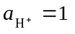时，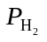=100kPa时被氢气所饱和的铂黑电极，其在任何温度下的电极电位规定为0V，然后将其他待测的电极与其组成电池，这样测得电池的电动势即为被测电极的电极电位。由于氢电极使用起来比较麻烦，人们常把具有稳定电位的电极，如甘汞电极，银—氯化银电极作为第二级参比电极。
 通过对电池电动势的测量可求算某些反应的ΔH，ΔS，ΔG等热力学函数，电解质的平均活度系数，难溶盐的活度积和溶液的pH等物理化学参数。但用电动势的方法求如上数据时，必须是能够设计成一个可逆电池，该电池所构成的反应应该是所求的化学反应。
 例如用电动势法求AgCl的K_{sp}需设计成如下的电池：
 Ag－AgCl⏐KCl(m₁)║AgNO₃(m₂)│Ag
该电池的电极反应为：
负极反应：Ag(s)＋Cl－(m₁) → AgCl(s)＋e⁻
正极反应：Ag＋(m₂)＋e⁻ → Ag(s)
电池总反应：Ag＋(m₂)＋Cl－(m₁) → AgCl(s)
电池电动势：E=ϕ_{右}－ϕ_{左}
 =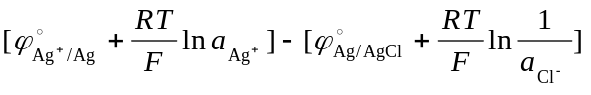
=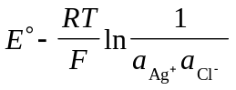 (7－1)
又因为ΔG°=－nFE°=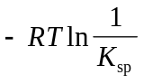 (该反应n=1)，E°=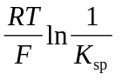 (7－2)
整理后得（将（2）式代入（1）式）：
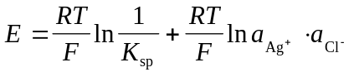
=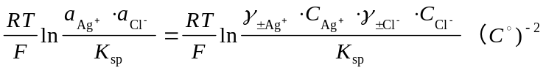 (7－3)
 所以只要测得该电池的电动势就可根据上式求得AgCl的K_{sp}。其中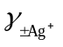为AgNO₃溶液的平均活度系数，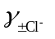为KCl溶液的平均活度系数。当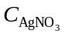=0.1000M时，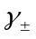=0.734，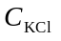=0.1000M时，=0.770。
 化学反应的热效应可以用量热计直接度量，也可以用电化学方法来测量。由于电池的电动势可以准确测量，所得的数据常常较热化学方法所得的可靠。
 在恒温恒压条件下，可逆电池所做的电功是最大非体积功W′，而W′等于体系自由能的降低即为－Δ_{r}G_{m}，而根据热力学与电化学的关系，我们可得
Δ_{r}G_{m} =－nFE (7－4)
 由此可见利用对消法测定电池的电动势即可获得相应的电池反应的自由能的改变。式中的n是电池反应中得失电子的数目，F为法拉第常数。
 根据Gibbs-Helmhotlz方程的积分形式：
Δ_{r}G_{m}=Δ_{r}H_{m}－TΔ_{r}S_{m} (7－5)
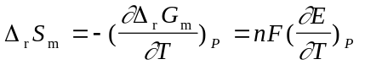 (7－6)
将（4）和（6）式代入（5）式即得：
 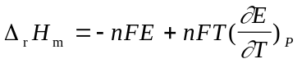 (7－7)
由实验可测得不同温度时的E值，以E对T作图，从曲线的斜率可求出任一温度下的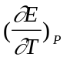值，根据（4）（6）（7）式可求出该反应的势力学函数Δ_{r}G_{m} 、Δ_{r}S_{m}、Δ_{r}H_{m}。
 本实验测定下列电池的电动势，并由不同温度下电动势的测量求算该电池反应的热力学函数。
 电池为：Ag-AgCl│KCl(0.1000M)║AgNO₃(0.1000M)│Ag
(饱和KNO₃盐桥)
 该电池的正极反应为：Ag⁺(aq) + e⁻ =Ag(s)
 负极反应为：Ag(s)+Cl⁻(aq)══AgCl(s) + e⁻
 总电池反应为：Ag⁺(aq) + Cl⁻ (aq)=AgCl(s)
 各电极电位为：
 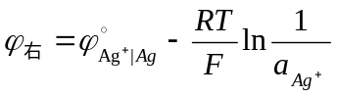 (7－8)
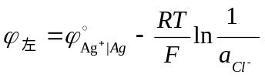 (7－9)
 实验中通过准确测量30 ⁰C时的电池电动势值，便可计算30⁰C下的K_{sp}以及Δ_{r}G_{m}，通过变温测定电池电动势的值并以E对T作图，可求出该温度区间的便可计算该温度区间下的Δ_{r}S_{m}。并由对应温度的Δ_{r}G_{m}可求出该反应的Δ_{r}H_{m}，此处可验证Gibbs-Helmholtz方程微分形式所用近似的正确性。
②对消法测定电池电动势的基本原理
测量可逆电池的电动势不能直接用伏特计来测量。因为电池与伏特计相接后，整个线路便有电流通过，此时电池内部由于存在内电阻而产生某一电位降，并在电池两极发生化学反应，溶液浓度发生变化，电动势数据不稳定。所以要准确测定电池的电动势，只有在电流无限小的情况下进行，所采用的对消法就是根据这个要求设计的。
图6-1为对消法测量电池电动势的原理图。acba回路是由稳压电源、可变电阻、保护电阻和电位差计组成。
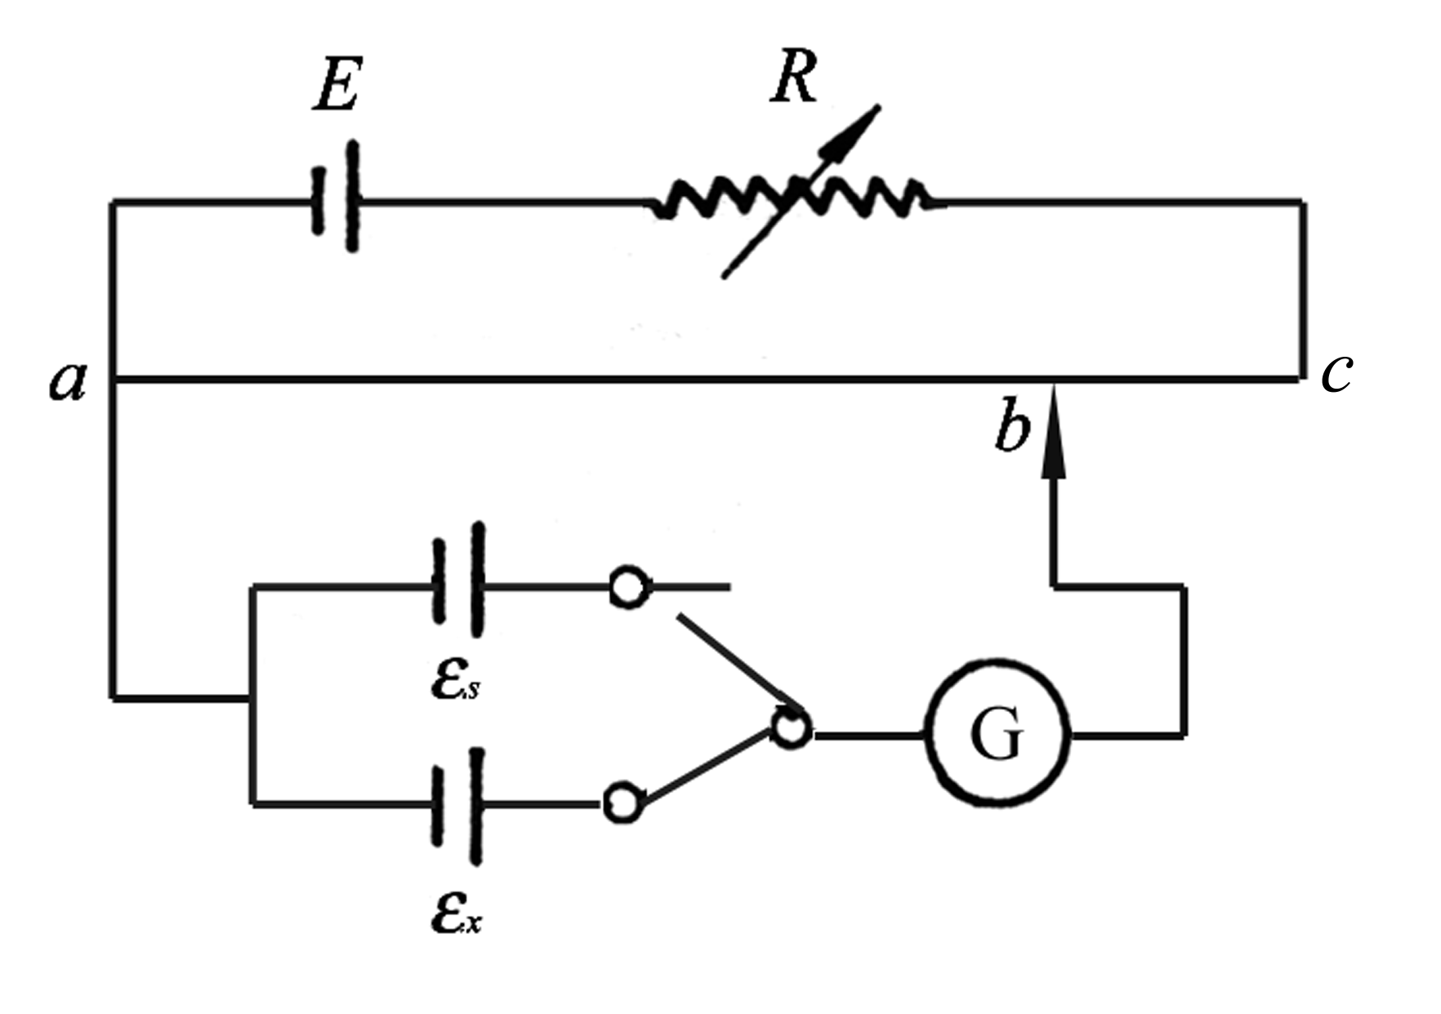
图6-1 对消法原理线路图
流过回路的电流为某一定值。在电位差计的滑线电阻上产生确定的电位降，稳压电源为工作电源，其输出电压必须大于待测电池的电动势。调节可变电阻利用标准电池ε_{s}校准。另一回路abGεa由待测电池ε_{x}（或ε_{s}）检流计G和电位差计组成，移动b点，当回路中无电流时，电池的电势等于a、b二点的电位降。

四、仪器与药品：
 EM-3D型电位差计 1台， 银—氯化银参比电极 1支
铂电极 1支 铜电极 2支
银电极 1支
恒温槽 1套 标准电池 1只
半电池管 2支 毫安表、电阻箱 各2只
U型管 2支 直流稳压电源 2台
 检流计 1只 琼脂、KNO₃（分析纯）
 0.1mol·dm⁻³ AgNO₃溶液 银电镀液
0.1 mol·dm⁻³ CuCl₂溶液 铜电镀液
导线若干 滤纸若干
五、实验步骤：
 1、银电极的制备：将银电极放在浓HNO₃中稍微浸泡1~2min(可以略去)，用细晶相砂纸打磨光亮，再用蒸馏水冲洗干净插入盛0.1 mol·dm⁻³AgNO₃溶液的小烧杯中，按图6-2接好线路，调节可变电阻，使电流在3mA、直流稳压源电压控制在9V镀20分钟。取出后用蒸馏水冲洗，用滤纸吸干(冲洗以及吸干操作要以不破坏电极表面镀层为准)，并迅速放入盛有0.1000MAgNO₃溶液的半电池管中(如图6-3）
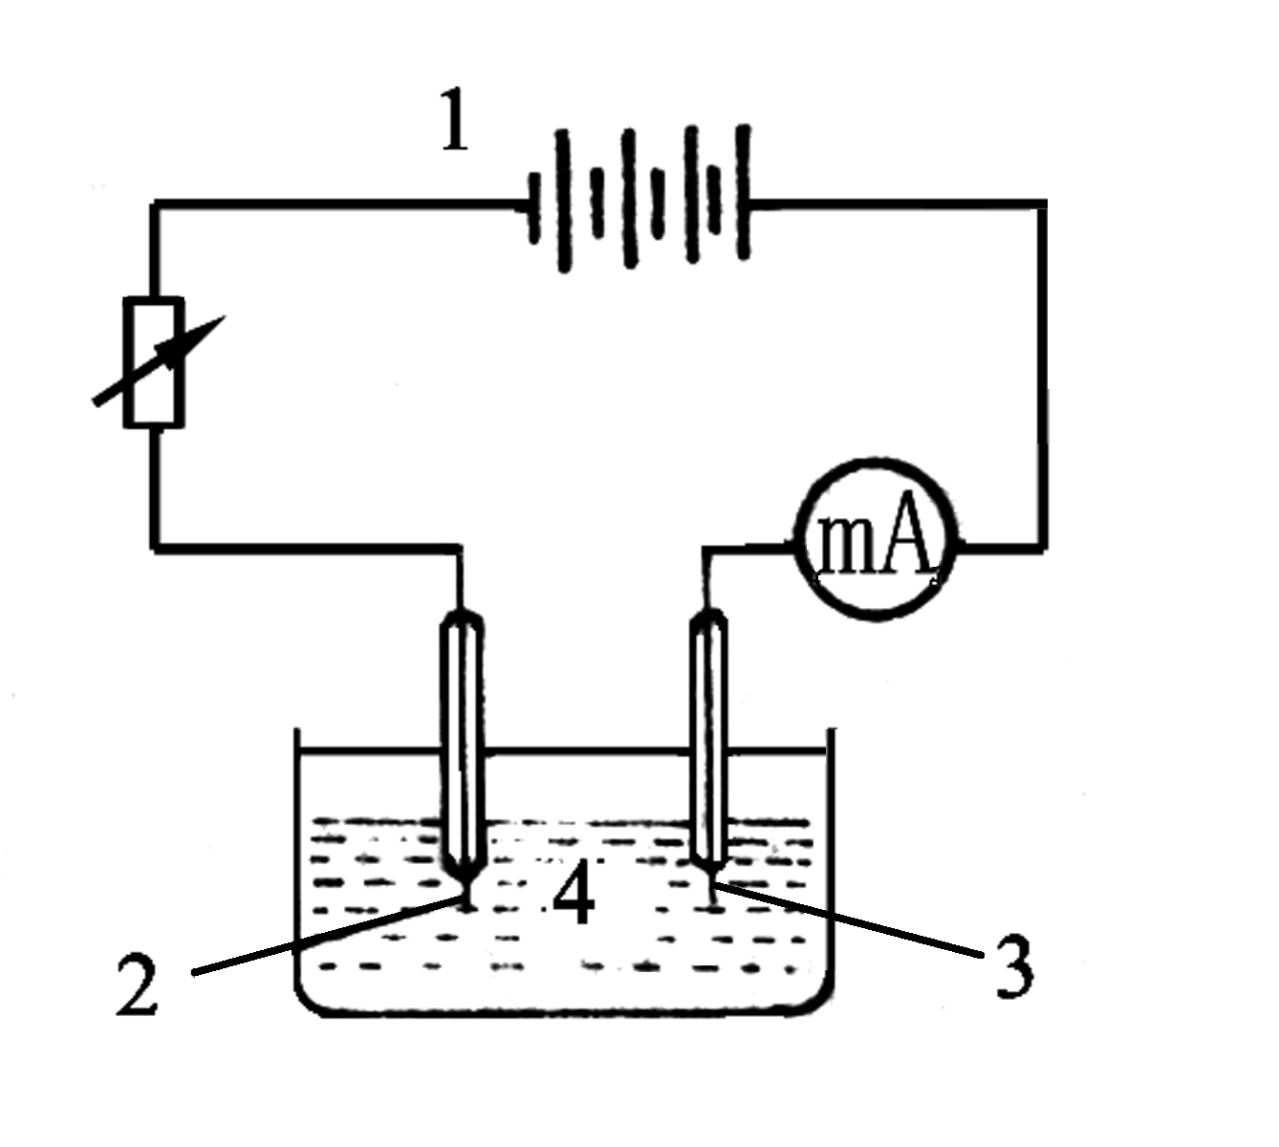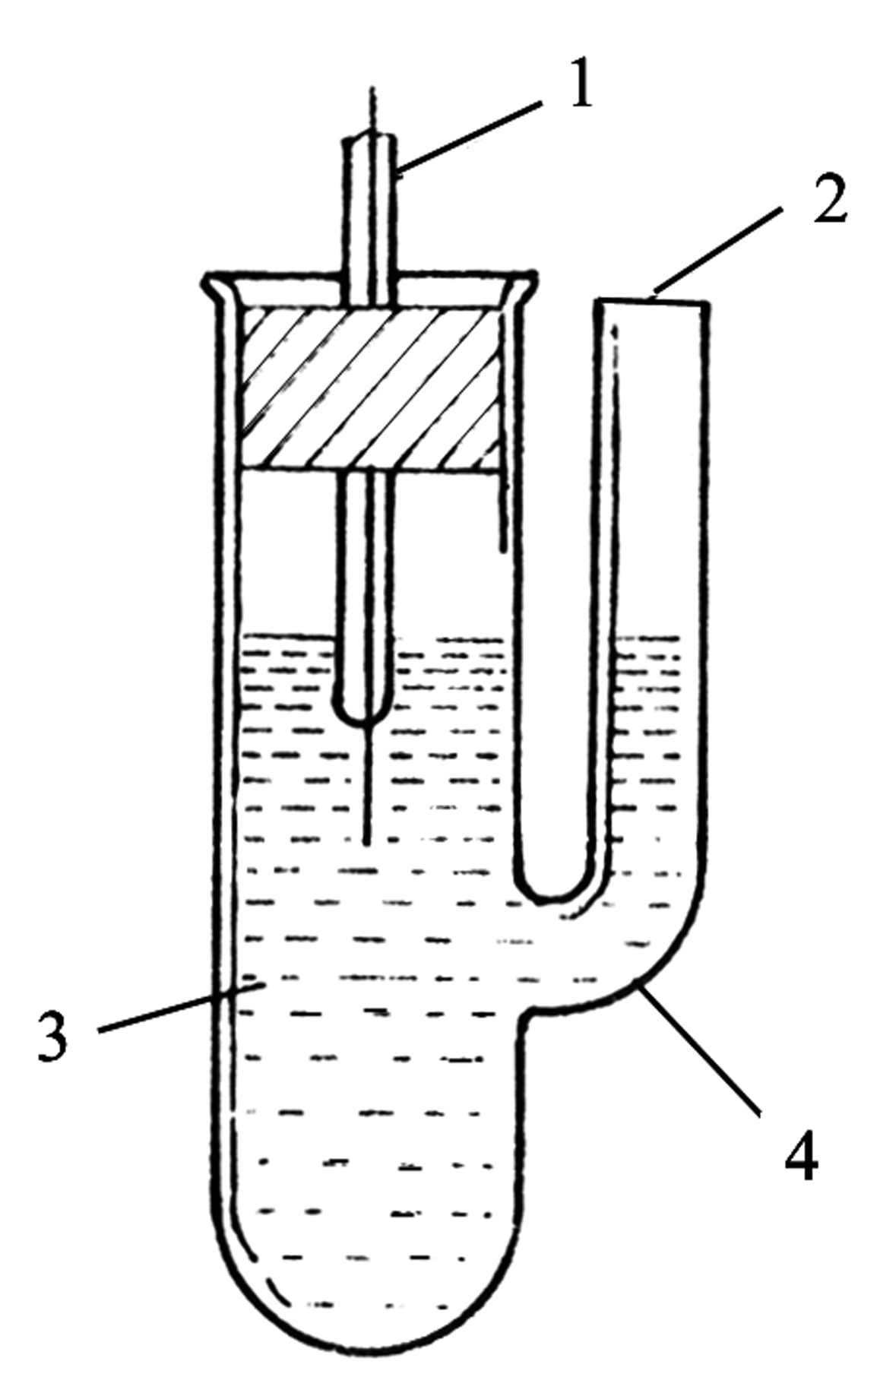
图6-2 电极制备装置图 图6-3 半电池管
1—工作直流电源 2—被镀电极 1—电极 2—盐桥插孔
3—辅助电极 4—镀银溶液 3—电解质溶液 4—玻璃管
2、铜电极的制备：将铜电极放入稀硝酸中浸泡10min，用水冲洗干净并擦干，再将待镀阴极铜棒用细晶相砂纸打磨光亮，阳极铜棒用粗砂纸稍稍打磨除去铜绿即可，用蒸馏水冲洗干净后用滤纸擦干，插入盛有铜电镀液的试剂瓶中，按步骤1中的方式，控制电流在、电压在12V镀分钟。取出被镀电极后用蒸馏水冲洗，用滤纸吸干表面水后，放入的溶液的半电池管中。
3、盐桥的制备：为了消除液接电位，必须使用盐桥。参见附录的方法，制备KNO₃盐桥。放入饱和的KNO₃溶液中待用。
4、电池电动势的测量：
 (1) 组装电池：将半电池管用蒸馏水清洗干净并用相应半电池液润洗3次，置于恒温槽中水浴，将上述制备的银电极与铜电极以及实验室提供的Ag-AgCl参比电极分别放入对应的半电池液中，并根据理论计算确定电极电位的高低。将自制的KNO₃盐插在待测定的两半电池管的小口上，注意两半电池管中溶液一定要与盐桥底端相接，将恒温槽置于30 ⁰C，恒温10－15min后测量。
 (2) 校准电位差计：用EM-3D型电位差计测量电池的电动势，该仪器最大测量范围为1.91110V。
 a、首先将电位差计面板上的模式拨至“内标”挡，调节面板上的电压旋钮使得电压为零，将电位差计两表笔短接，此时检流计示数应为0，若不为零按下“校准”按钮，此时即完成仪器自身零点校正。然后进行标准电池校正，将红黑表笔分别与标准电池的正负极相接，调节面板旋钮使得电动势值与给出的标准电池的电动势值相同，此时检流计的示数应为0，如不为零按下“校准”按钮，此时完成标准电池的校正，可以开始实验测量。
 b、将面板上的模式拨至“测量”挡，调节面板上的7个电压旋钮，使检流计指示为0，此时的读数就是所测电池的电动势。注意为防止电极极化，尽快达到对消，可在测量前粗略估计一下所测电池的电动势的数值，将旋钮的读数放到粗估的数字上，然后再仔细调节旋钮，调节时不可将检流计上的“电极”键栓死，同时注意在非测量状态下要将电路断开。(为什么？)
(3) 测量待测电池电动势：
a、 将上述制备的银电极与制备好的铜电极组成电池，根据理论计算确定电极电位的高低与电极的正负，将其置于恒温槽中，将自制的KNO₃盐桥横插在两半电池管的小口上，注意两半电池管中溶液一定要与盐桥底端相接，将恒温槽置于30 ⁰C，恒温10－15min后测量30.00℃时该电池的电动势。
 (4) 将上述制备的银电极与实验室提供的参比电极组成电池，。根据理论计算确定电极电位的高低与电极的正负将自制的KNO₃盐桥横插在两半电池管的小口上，注意两半电池管中溶液一定要与盐桥底端相接。改变恒温槽温度，分别在30⁰C、35⁰C、40⁰C、45⁰C稳定温度下测量该电池的电动势。（注意温度要持续恒温5min后再测量。）
 六、实验注意事项：
- 连接线路时，切勿将标准电池、工作电源、待测电池的正负极接错。
- 实验前，应先根据附录中的公式计算出实验温度下标准电池的电动势。
- 应先将半电池管中的溶液先恒温后，再测定电动势。
- 使用电位差计时，调节对消时间要短并且在非测量状态下要断开电路，以防止过多的电量通过标准电池或被测电池，造成严重的极化现象，破坏被测电池的可逆状态。
- 电镀连接电路时，要明确电机的阴阳极连接，以防电镀弄混电极。接通电源前让老师或者助教检查后方可开始电镀。
七、数据记录及处理：
 室温： 大气压：
实验日期及时间： 天气：
 标准电池电动势：
 1、待测电池1的电动势：
恒温槽温度：
测量序号 | ① | ② | ③
电动势
电动势平均值
电动势理论值
相对误差
2、测量电池2的电动势
温度 | 电动势测量值/mV |  |  | 平均值/mV
30⁰C
35⁰C
40⁰C
45⁰C
 (1) 根据不同温度下测得的E在坐标纸上对T作图，求出斜率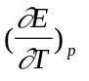的值。
 (2) 根据7－16式求出该电池反应的Δ_{r}S_{m}，并根据公式7－5与7－7求该反应的Δ_{r}G_{m}与Δ_{r}H_{m}。
 (3) 将实验测得的303K下的Δ_{r}S_{m}、Δ_{r}G_{m}和Δ_{r}H_{m}与手册上查到的Δ_{r}S_{m}、Δ_{r}G_{m}、Δ_{r}H_{m}值换算后相比较，求相对误差。

八、思考题：

- 基础电化学实验中有哪些测量方式？
答： 1、低压音频交流电设备——电解质溶液中离子的导电能力
2、低压直流电设备： ①电池的电压差——电极的规定电极电势
②电极表面化学反应的反应速率
③电解质溶液中离子的导电能力

- 为什么在测量原电池电动势时，要用对消法进行测量？而不能使用伏特计来测量？

答： 要准确测量电池电动势只有在电流无限小的可逆情况下进行，对消法可达到此目的。伏特计与待测电池接通后，要使指针偏转，线路上必须有电流通过，这样一来变化方式不可逆，所测量结果为有“极化”现象发生时的外电压。

- 在原电池电动势测量过程中，需要使用标准电池，标准电池的一个重要特点是什么？
答：

- 查阅相关物理化学手册所得到的ΔrSm、ΔrHm、ΔrGm均为298K下对应物质为标准态的数据，请问溶液中离子的标准摩尔生成热学函数对应的标准态是什么？如何将上述数据折算到303K的以及实验条件对应状态？

答：

- 测量双液电池的电动势时为什么要使用盐桥？
答：

- 作为盐桥使用的电解质有什么要求？

答： （1）盐桥电解质不能与两端电极溶液发生化学反应；

（2）盐桥电解质溶液中的正、负离子的迁移速率应该极其接近；

（3）盐桥电解质溶液的浓度通常很高，甚至达到饱和状态。

- 在电池电动势测量应用中，进行什么控制条件的变化、用什么方法可以计算三个重要热力学函数的变化量ΔrSm、ΔrHm、ΔrGm？
答：

- 在电池电动势测量应用中，进行什么控制条件的变化、用什么方法可以计算标准电池电动势E^{O}（或标准电极电位φ^{O}）和离子的平均活度系数γ±？
答： 可以从大到小地改变电解质物质的浓度，作E～ln(mi)变化曲线，然后外推到浓度趋于零，在与纵坐标的交点处的数据来或得标准电池电动势E^{O}（或标准电极电位φ^{O}），再将得到的标准电池电动势E^{O}（或标准电极电位φ^{O}）代回到电池的Nernst方程中，计算得到离子的平均活度系数γ±。

